**Czy laserowa depilacja w ciąży to dobry pomysł?**

**Zastanawiasz się czy laserowa depilacja w ciąży to rozwiązanie dla Ciebie? Zanim umówisz się na wizytę, w wybranym salonie - przeczytaj nasz artykuł.**

**Czy można wykonywać laserowa depilację w ciąży?**

Depilacja laserowa to jedna z najskuteczniejszych i najtrwalszych metod usuwania owłosienia. Jednakże wiele kobiet zastanawia się, czy jest bezpieczna w czasie ciąży. Oto kilka faktów, które warto wziąć pod uwagę.

**Usuwanie owłosienia a ciąża**

Podczas ciąży kobiety doświadczają wielu zmian hormonalnych, które mogą wpłynąć na wzrost owłosienia. Dlatego wiele z nich zastanawia się, czy [laserowa depilacja w ciąży](https://epilou.pl/depilacja-laserowa-podczas-ciazy/) jest dozwolona. Jednak przed podjęciem decyzji o zabiegu depilacji z użyciem technologi laserowej w czasie ciąży, warto skonsultować się z lekarzem prowadzącym.

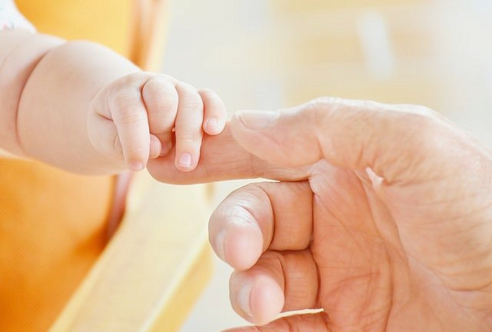

**Zdrowie dziecka a laserowa depilacja w ciąży**

Według specjalistów, w czasie ciąży nie zaleca się przeprowadzania zabiegów depilacji laserowej. Przyczyną tego jest fakt, że nie ma wystarczających badań, które potwierdziłyby bezpieczeństwo zabiegu dla płodu. Istnieje również ryzyko, że podczas *laserowej depilacji w ciąży* może dojść do uszkodzenia naczyń krwionośnych, co może prowadzić do powikłań. Ponadto, sam zabieg może wywołać dyskomfort lub ból, co również nie jest wskazane w czasie ciąży. Zabiegi te mogą również powodować podrażnienia skóry, a to może prowadzić do infekcji lub stanów zapalnych. Warto jednak zwrócić uwagę an fakt, iż po porodzie można bezpiecznie przeprowadzić zabieg usuwania owłosienia dowolną metodą, które oferuje rynek beauty. Być może warto zatem poczekać na bezpieczny moment epilacji.